Compte-rendu

Réunions n°3 et 4

04/06/2026 et 12/06/2026


Révision générale du PLU
ORDRE DU JOUR :

Réunion n°3 : présentation de la synthèse de l’état initial de l’environnement et des premiers éléments de travail fournis par le cabinet DORGAT.
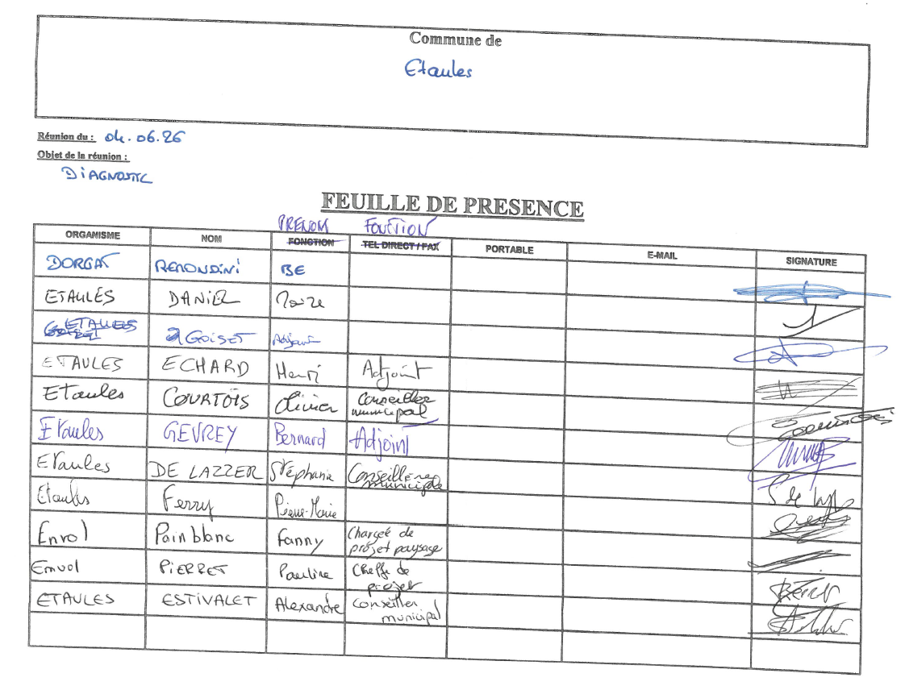
Réunion n°4 : Réunion d’échange avec les exploitants agricoles.
Etaient présents :
- Laëtitia REMONDINI – Cabinet DORGAT
- Mme Odile DANIEL – Maire d’Etaules
- Les deux exploitants agricoles de l’exploitation sise Rue du Cimetière
- L’exploitant agricole de l’exploitation sise Rue de Prenois
RÉSUMÉ DES POINTS ABORDÉS :

Réunion n°3 :
Cette réunion est divisée en trois temps et permet de présenter :
- Le point sur l’état d’avancement du dossier
- La synthèse de l’état initial de l’environnement. NOTE ENVOL : transmettre la base de vidéo projection
- Les premiers éléments de synthèse et de traduction réglementaire qui en découlent

1 - Concernant l’état d’avancement du dossier, il est rappelé que la commune a déjà débattu sur le Projet d’Aménagement et de Développement Durables (PADD). Les élus s’étonnent de ne pas avoir pris de délibération en ce sens et Mme REMONDINI confirme que cela est tout à fait normal. Le débat du PADD doit être retranscrit au sein du procès-verbal du conseil et ne fait pas l’objet d’une délibération.
Mme le Maire pensait que le PADD n’était pas encore débattu et questionne les objectifs qui y figurent, notamment en termes de perspective de croissance démographique et d’enveloppe de consommation foncière. Mme REMONDINI précise que le débat faisait suite à l’état des lieux initialement réalisé par les élus et qu’un second débat pourra utilement venir préciser la politique mise en œuvre par les élus. Ce second débat aura lieu au plus tôt après la première présentation du dossier devant les personnes publiques associées afin de prendre en compte leurs remarques éventuelles. A noter que le PADD débattu a également été transmis au cabinet ENVOL pour analyse préalable (afin de s’assurer que les enjeux environnementaux ont bien été pris en compte).
Ces questions permettent de faire un état des lieux de l’avancement du document. Au moment de la réunion, la commune dispose de l’ensemble des diagnostics qui permettent de clore la phase 1 de la mission. Les élus sont invités à en prendre connaissance et à formuler leurs remarques éventuelles (chose qui a été faite dans le cadre de la réunion). Il s’en suit la nécessité :
- De présenter une première ébauche du projet de développement souhaité par les élus devant le SCOT et la DDT pour relever les sensibilités éventuelles, ou anticiper tout risque d’incompatibilité.
- Une fois éventuellement modifié, le dossier sera présenté successivement en réunion, devant les personnes publiques associées et la population. Il pourra par la suite permettre un ajustement du PADD en conséquence.
Mme REMONDINI attire également l’attention des élus sur la nécessité de publier sur le site internet de la commune les éléments suivants :
- La délibération de lancement ET l’avis de lancement publié dans un journal d’annonces légales
- Les premiers éléments de concertation tels qu’ils ont été restitués à la commune dans leur version de MAI 2026 (à noter que le diagnostic, pièce 2.1, est mis à jour suite à la réunion agricole et transmis par mail aux élus pour substitution).
Le dossier de concertation disponible à la population se compose comme suit (en version PDF ET en version papier) :
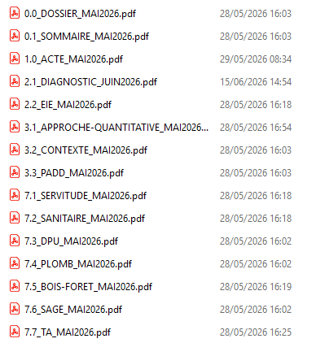

2 - Concernant l’état initial de l’environnement, il est relevé les éléments listés ci-après. Mme REMONDINI précise à titre liminaire que ces éléments permettront de venir alimenter les réflexions mises en avant au titre des capacités de densification.
- Le titre du document devra être modifié pour que la notion d’évaluation environnementale soit réservée à la seule évaluation réalisée au moment de la finalisation du dossier.
- Le cabinet ENVOL relève que le sol est calcaire et soumis à une perméabilité qu’il convient de questionner pour limiter, notamment, tout ce qui concerne les risques de pollution des sols. Il met ainsi en avant la nécessité de préserver l’aire d’alimentation du puits de captage. Les outils réglementaires adaptés seront proposés par le cabinet DORGAT lorsque les élus débuteront le travail sur le règlement.
- Il est fait état d’un puits au milieu du lotissement sis Rue de l’Abreuvoir. Ce dernier constitue un puits perdu qui n’est plus utilisé à l’heure actuelle. NOTE ENVOL : je sais que le sujet de la mare a été abordé avec une histoire de déversoir, mais je n’ai pas pris de note.
- Questionnés sur la thématique « réseaux » par les élus, les cabinets rappellent que le règlement pourra imposer certaines règles (obligation de raccordement, de stockage préalable), mais qu’il est nécessaire de faire la distinction entre les règles imposées aux porteurs de projet et le rôle de l’autorité compétente (pour déterminer notamment l’état de la ressource et des capacités mobilisables).
- Le cabinet demande aux élus si des suivis ponctuels ont été réalisés concernant les chauves-souris et les invite le cas échéant à leur transmettre les éléments afin qu’ils puissent être intégrés à l’état initial de l’environnement.
- Lors de l’analyse de la trame verte et bleue, les cabinets ENVOL et DORGAT rappellent que l’analyse territoriale est effectuée par ENVOL, DORGAT étant chargé de réaliser l’analyse de la trame verte et bleue au sein de la trame urbaine. Cette analyse sera argumentée et développée lors de la définition des choix retenus en termes de zonage et de capacités de densification. Le cabinet ENVOL note la présence d’un potentiel corridor écologique « crapaud » au droit de la mare et pourra intégrer ces éléments dans son diagnostic.
- Les élus attirent l’attention des cabinets sur l’orthographe du hameau des Aiges Moreau
- Au titre des enjeux paysagers, un point est fait concernant le classement en zone d’intérêt fort des parcelles agricoles sises au nord du bourg (sur lesquelles on constate une grande perspective visuelle depuis le site de l’âne au zébu.

3 - Concernant la synthèse des traductions réglementaires, Mme REMONDINI réexpose les cartes présentées et synthétise les démarches effectuées par les élus pour aboutir à ce résultat. Elle précise que ces premiers éléments peuvent être présentés en l’état aux services du SCOT et de la DDT afin de positionner les élus sur leurs perspectives de développement. Pour le cabinet DORGAT, les choix retenus par les élus semblent trop ambitieux, notamment en ce qui concerne le choix de maintenir deux zones d’extension de part et d’autre du bourg.
Mme REMONDINI rappelle que les cartes permettent de dresser un état des lieux :
- du nombre de logements mobilisables en densification et des perspectives de développement démographique attachées
- des incidences en matière de consommation d’espaces agricoles, naturels et forestiers
- de présenter l’évolution des surfaces constructibles restituées en zone non constructible

Réunion n°4 :
Pour des raisons de protection des données personnelles, aucun nom ne sera communiqué dans le présent compte-rendu. Les informations recueillies et détaillées en synthèse ci-dessous seront traduites par n° d’exploitation.
Lors de la réunion, les exploitants agricoles des terres sur la commune ont été invités à remplir un questionnaire et à répondre à plusieurs questions permettant de mettre en avant les enjeux et contraintes agricoles sur le territoire. Il en ressort les éléments suivants :
- De manière générale, il semble que la profession agricole ne rencontre pas de difficultés particulières, tant sur le développement des bâtiments (sous le régime du PLU actuel) que sur les conditions de circulation agricole. On relève ainsi une traversée du bourg plutôt rare pour l’exploitant n°1 et plus fréquente pour l’exploitant n°2. Les exploitants ne sont pas en mesure de confirmer ou non la présence de périmètres sanitaires.
- Plusieurs projets de développement agricole ont été mis en avant, ils sont détaillés et spatialisés sur la carte de synthèse suivante :
  - Développement du magasin agricole (Exploitant 2)
  - Implantation d’un élevage de poules au nord du territoire (exploitant 2)
  - Poursuite du développement d’abri à cheveux (exploitant 1) au nord des bâtiments d’exploitation
- 2 exploitations agricoles sont recensées sur la commune, deux autres exploitants exploitent uniquement des terres. On trouve également un centre équestre sur le territoire qui répond à la destination agricole conformément à l’article L.311-1du Code rural et de la pêche maritime qui dispose que « Sont réputées agricoles toutes les activités correspondant à la maîtrise et à l'exploitation d'un cycle biologique de caractère végétal ou animal et constituant une ou plusieurs étapes nécessaires au déroulement de ce cycle ainsi que les activités exercées par un exploitant agricole qui sont dans le prolongement de l'acte de production ou qui ont pour support l'exploitation. Les activités de cultures marines et d'exploitation de marais salants sont réputées agricoles, nonobstant le statut social dont relèvent ceux qui les pratiquent. Il en est de même des activités de préparation et d'entraînement des équidés domestiques en vue de leur exploitation, à l'exclusion des activités de spectacle. Il en est de même de la production et, le cas échéant, de la commercialisation, par un ou plusieurs exploitants agricoles, de biogaz, d'électricité et de chaleur par la méthanisation, lorsque cette production est issue pour au moins 50 % de matières provenant d'exploitations agricoles. Les revenus tirés de la commercialisation sont considérés comme des revenus agricoles, au prorata de la participation de l'exploitant agricole dans la structure exploitant et commercialisant l'énergie produite. Les modalités d'application du présent article sont déterminées par décret. Les activités agricoles ainsi définies ont un caractère civil. Toutefois, pour la détermination des critères d'affiliation aux régimes de protection sociale des non-salariés et des salariés des professions agricoles, sont considérées comme agricoles les activités mentionnées respectivement aux articles L. 722-1 et L. 722-20. »
La spatialisation des terres exploitées est synthétisée sur la carte suivante (il s’agit d’une carte de synthèse et pas d’une carte exhaustive).
  - Exploitant 1 : Céréales
  - Exploitant 2 : Mouton + cochon + céréales + pension chevaux
  - Exploitants 3 et 4 : Céréales
  - Centre équestre :
- Les exploitants présents en réunion ne relèvent pas de terres agricoles à haute valeur agricole, mais mettent en avant plusieurs projets en cours de développement ou à l’étude qui nécessitent une certaine prise en compte dans le classement des terres agricoles au titre du PLU. En effet, Mme REMONDINI a bien mis en avant la possibilité dont disposent les élus pour classer les terres agricoles compte-tenu de leurs enjeux agricoles, environnementaux / écologiques ou paysagers.
- En dernier lieu, les exploitants rappellent les règles et contraintes déjà imposées par la PAC, et soulignent la nécessité de ne pas complexifier le PLU outre-mesure (pour éviter une incohérence ou un cumul des obligations). A ce titre, ils rappellent que la Politique Agricole Commune encadre :
  - Date de taille
  - L’obligation de protéger les haies (en faisant la distinction entre celles qui étaient concernées et considérées comme assimilées, de celles qui ne l’étaient pas). Les haies assimilées sont identifiées sur des cartes et pourront utilement être questionnées lors de la définition des prescriptions réglementaires.

